Фототаблица конструкций,
расположенных по адресу: г. Сургут, автодорога Сургут-Нижневартовск, въезд в СТ «Берендей № 38».
Съёмка проводилась 24.05.2023 в период времени
с 12.01 часов до 12.02 часов фотокамерой телефона iPhone 11
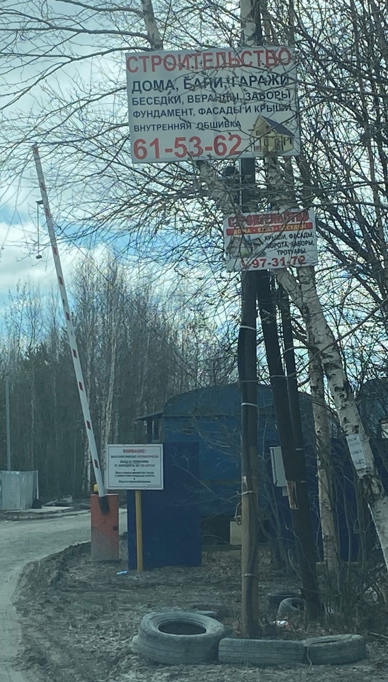
Фото

